

Совет муниципального образования Усть-Лабинский район
седьмого созыва

РЕШЕНИЕ

29 мая 2025 года № 6 протокол № 82

г. Усть-Лабинск
Краснодарский край

В соответствии с федеральными законами от 6 октября 2003 № 131-ФЗ «Об общих принципах организации местного самоуправления в Российской Федерации», от 14 ноября 2002 г. № 161-ФЗ «О государственных и муниципальных унитарных предприятиях», от 22 июля 2008 г. № 159-ФЗ «Об особенностях отчуждения движимого и недвижимого имущества, находящегося в государственной собственности субъектов Российской Федерации или в муниципальной собственности и арендуемого субъектами малого и среднего предпринимательства, и о внесении изменений в отдельные законодательные акты Российской Федерации», от 26 июля 2006 г. № 135-ФЗ «О защите конкуренции», руководствуясь Гражданским кодексом Российской Федерации, Уставом муниципального образования Усть-Лабинский муниципальный район Краснодарского края, в целях реализации правомочий собственника органами местного самоуправления муниципального образования Усть-Лабинский район, а также совершенствования механизмов управления и распоряжения муниципальным имуществом Совет муниципального образования Усть-Лабинский район р е ш и л:
О внесении изменения в решение Совета
муниципального образования Усть-Лабинский район
от 11 апреля 2023 г. № 4 протокол 42 «Об утверждении Положения
о порядке владения, пользования и распоряжения имуществом,
находящимся в собственности муниципального образования
Усть-Лабинский район»
Опубликовано 05.06.2025 г

- Внести в решение Совета муниципального образования Усть-Лабинский район от 11 апреля 2023 г. № 4 протокол № 42 «Об утверждении Положения о порядке владения, пользования и распоряжения
2
имуществом, находящимся в собственности муниципального образования Усть-Лабинский район» следующее изменение:
1.1. Пункт 6.6. раздела 6 приложения к решению дополнить абзацем следующего содержания:
«Балансодержатель вправе за счет иных источников финансового обеспечения проводить:
укрепление (улучшение), обновление материально-технической базы;
ремонтно-строительные работы;
ремонт, капитальный ремонт, реконструкцию, переоборудование, переоснащение, модернизацию;
предотвращение возникновения и (или) ликвидацию чрезвычайных (аварийных) ситуаций;
подготовку сметной, проектной, проектно-сметной документации, документации по техническому надзору (строительному контролю) за ходом производства работ;
экспертизу сметной документации, проектно-сметной документации, государственную экспертизу проектной документации.»
2. Сектору по обеспечению деятельности Совета муниципального образования Усть-Лабинский район (Бондаренко Т.А.) обеспечить опубликование настоящего решения на официальном сайте органов местного самоуправления муниципального образования Усть-Лабинский район в информационно-телекоммуникационной сети «Интернет» www.adminustlabinsk.ru.
3. Настоящее решение вступает в силу со дня его официального опубликования.

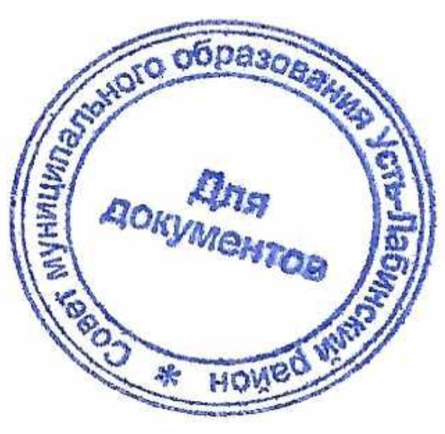  Председатель Совета  муниципального образования  Усть-Лабинский район  Б.Г. Поликин | Глава муниципального образования  Усть-Лабинский район  С.А. Гайнюченко

